Práctica 3. Técnicas de cultivo de bacterias

Unidad 3. Cultivo de bacterias y técnicas de siembra

Objetivos

* Aplicar las diferentes técnicas de siembra que se emplean para el estudio y asilamiento de bacterias.
* Relacionar la presentación del medio de cultivo con la técnica de siembra.
* Clasificar las condiciones de incubación para el cultivo de bacterias.
* Evaluar el efecto de las condiciones del medio de cultivo en el crecimiento.
* Describir las características morfológicas del crecimiento bacteriano en los distintos medios de cultivo.
* Describir la morfología microscópica, agrupación y pureza de las bacterias cultivadas.

Introducción

El estudio de los microorganismos se basa en la observación de las características microscópicas y de desarrollo que presentan en medios de cultivo. Así el cultivo de bacterias, es un método que permite su reproducción en medios líquidos, semisólidos y sólidos. En los últimos la formación de colonias visibles con características particulares permite diferenciar a los microorganismos, así como detectar contaminantes en los cultivos puros.

Materiales

* Cultivos puros de bacterias

*Escherichia coli*

*Serratia marcescens*

*Micrococcus luteus*

*Pseudomonas aeruginosa*

*Staphylococcus aureus*

*Bacillus subtilis*

* Material por equipo

1 Microscopio

2 mecheros

2 gradillas

2 asas bacteriológicas

1 vaso de precipitados de 250mL

* Colorantes

1 juego de colorantes de Gram

Azul de metileno para tinción simple

* Medios de cultivo

8 cajas de Petri con Agar de uso general1

6 tubos con caldo BHI.

6 tubos con caldo BHI con diferentes condiciones de pH.

* Material que deben tener los alumnos:

8 tubos con caldo BHI*

2 tubos con medio semisólido*

4 tubos con agar BHI inclinado*

Pipetas Pasteur estériles*

Portaobjetos

1Puede ser Agar Soya Tripticase (TSA), Agar Infusión de Cerebro y Corazón (BHI), Agar Nutritivo (AN), Agar Casoy (AC), etc.

**\*** Material preparado la práctica anterior

1ª Sesión

*Cultivo de bacterias*

Metodología

* Siembra de bacterias (cada equipo debe sembrar 2 bacterias diferentes)

1. Organizar el material de modo que cada alumno cuente con lo siguiente: 4 cajas con Agar de uso general1, 3 tubos de caldo BHI* 2 tubos con agar inclinado* y un tubo con medio semisólido*.
2. Identificar las cajas de Petri y tubos de ensayo con plumón indeleble o con etiquetas con los siguientes datos: tener cuidado de que las anotaciones queden en la periferia de la base de la caja o cerca de la boca del tubo.

1515-09-# de equipo

Nombre del microorganismo

dd/mm/aa

1. A partir de la muestra bacteriana inocular una asada en un tubo con 7mL de caldo BHI (tubo 0).
2. A partir del tubo 0 preparar un frote, teñir con Gram y observar en 100x y registrar sus observaciones.
3. A partir del tubo 0 inocular el material que se muestra en el cuadro siguiendo el esquema de trabajo.
4. Sellar con las cajas dos tiras de masking tape, y colocar los tubos en un bote de metal o plástico. Los tubos de diversas temperaturas deberán incubarse por separado. Incubar los otros tubos y las cajas invertidas a 37°C durante 24 horas en condiciones aeróbicas.
5. Transcurrido el tiempo de incubación, revisar y guardar en refrigeración a 4°C.

Técnicas de siembra

|  |  |
| --- | --- |
| * Tubo con caldo mediante la transferencia una gota con pipeta Pasteur. | * Tubo con agar semisólido mediante picadura (emplear el asa recta o en aguja) |
| * Tubos con agar inclinado. Uno con estría recta y el segundo con estría ondulada. | * Caja de Petri con hisopo mediante la técnica de extendido o siembra masiva. Esta técnica también puede hacerse con asa bacteriológica. |
| * Caja de Petri con el asa trazar una estría simple en un cuarto de caja (cuadrante simple). Esta también puede aplicarse en el área total de la caja. | * Cajas de Petri con el asa trazar una serie de estrías con el fin de aplicar la técnica de cuadrante radial o estriado por agotamiento. |

Organigrama

Agar BHI

Inocular con asa

Estría continua

Cepa bacteriana

Siembra con asa

Tubo 0

Caldo BHI

Tinción de Gram

Caldo BHI

Inocular con asa o pipeta Pasteur

BHI semisólido

Inocular con asa de aro pequeño o aguja de siembra

Agar BHI inclinado

Inocular con asa de aro pequeño en estría recta y estría ondulada

Agar BHI

Inocular con hisopo por siembra masiva y transferir al caldo BHI

Agar BHI

Inocular con asa

Cuadrante simple

Agar BHI

Inocular con asa

Cuadrante radial

2ª Sesión

*Resultados del desarrollo de bacterias*

1. Describir las características de desarrollo en los tubos (medio líquido, semisólido y sólido) y en las cajas de acuerdo con las guías de observación. Registrar sus resultados en el cuadro 1.
2. A partir del cultivo líquido y de dos colonias aisladas preparar 3 frotes y teñir con Gram.

Registro de resultados

* Cuadro 1. Características microscópicas y de crecimiento en medios líquidos, semisólidos y sólidos, inoculados mediante diferentes técnicas.

Nombre científico de la bacteria: _______________________________________________

|  |  |  |
| --- | --- | --- |
| Presentación del medio de cultivo y técnica de siembra | Características de desarrollo | Resultados |
| Características microscópicas | Forma |  |
| Agrupación |  |
| Gram |  |
| Caldo inoculado con asa o pipeta o hisopo | Superficial (pelicular o anillado) |  |
| Sedimento |  |
| Turbidez |  |
| Color |  |
| Picadura en medio semisólido | Características de crecimiento |  |
| Movilidad (+ o -) |  |
| Color |  |
| Agar inclinado (estria recta) | Forma del crecimiento |  |
| Color |  |
| Consistencia (seca, húmeda) |  |
| Agar inclinado (estria ondulada) | Color |  |
| Textura |  |
| Consistencia |  |
| Caja de Petri, inoculación por extendido o masivo | Desarrollo masivo o confluente |  |
| Presencia de colonias aisladas |  |
| Color |  |
| Caja de Petri, inoculación por estría continua | Desarrollo masivo o confluente |  |
| Presencia de colonias aisladas |  |
| Color |  |
| Caja de Petri, inoculación cuadrante simple | Desarrollo a lo largo del estriado |  |
| Presencia de colonias aisladas |  |
| Características de las colonias:  Forma (puntiforme, circular, ameboide, rizoide, fusiforme)  Color (blanquecino, blanco opaco, amarillo etc)  Borde (entero, ondulado, lobulado, crenado, filamentoso)  Elevación (plana, elevada, convexa, rugosa, papilar, embonada)  Textura (acuosa, butirosa, cremosa, membranosa, viscosa)  Consistencia (seca, húmeda) |  |
| Caja de Petri, inoculación cuadrante  radial (estría radial o agotamiento) | Presencia de colonias aisladas |  |
| Características de las colonias:  Forma (puntiforme, circular, ameboide, rizoide, fusiforme)  Color (blanquecino, blanco opaco, amarillo etc)  Borde (entero, ondulado, lobulado, crenado, filamentoso)  Elevación (plana, elevada, convexa, rugosa, papilar, embonada)  Textura (acuosa, butirosa, cremosa, membranosa, viscosa)  Consistencia (seca, húmeda) |  |

Características macroscópicas de crecimiento bacteriano

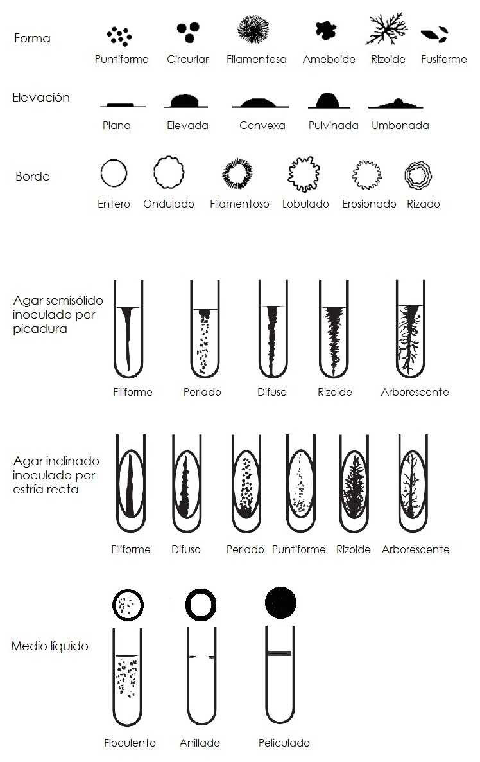

Disposición de desechos

1. Verter los desechos de colorantes en los contenedores dispuestos en los laboratorios
2. Después de observar las preparaciones, sumergir los portaobjetos en una solución sanitizante durante 10 minutos, lavar con detergente, enjuagarlos y colocarlos en un frasco con alcohol al 95 %.
3. En el caso de ruptura de las preparaciones, envolver los fragmentos con papel, esterilizar el paquete en autoclave y después desecharlos en el contenedor de vidrio roto.
4. Los cultivos muestra deben ser esterilizados en autoclave, antes de ser desechados.
5. Después de observar las características de desarrollo, esterilizar los cultivos en autoclave.
6. Vaciar el agar sobre un papel y envolverlo.
7. Colocar el paquete en una bolsa de plástico y depositarla en el contenedor correspondiente.
8. Sellar las cajas de plástico con cultivos y depositarlas en el contendor rojo del laboratorio A.

Bibliografía complementaria

* Cappuccino, J. & Sherman, N., *Microbiology: A laboratory manual*, California. Benjamin Cummings, 2010.
* Leboffe Michael J. and Burton E. Pierce. 2006. Microbiology laboratory theory and application. 2nd edition, Morton Publishing Co. USA.
* Madigan M.T, Martinko J.M., Stahl D and Clark D.P., Brock Biology of microorganisms, 13th edition, UK, Pearson Benjamin Cummings, 2010.
* Prescott L.M., Harley J.P. and Klein G.A., *Microbiología*, 3a edición, Madrid, México, Mc GrawHill-Interamericana, 2009.
* Ramírez-Gama, R. M., Luna, M. B., Velásquez, M. O., Vierna, L., Mejía C. A., Tsuzuki, R. G., Hernández G. L., Müggenburg, I., Camacho Cruz, A. y Urzúa H. M. del C., *Manual de Prácticas de Microbiología General*, México, UNAM, Facultad de Química, 2011.
* Tortora G.J., Funke B.R. and Case C.L., *Microbiology: An Introduction with Mastering Microbiology*, 11th edition, UK, Pearson Benjamin Cummings, 2012.

Cuestionario

1. ¿Cuáles son las características generales de las bacterias?
2. ¿Qué es un cultivo microbiológico?
3. ¿Qué es una colonia bacteriana?
4. ¿A qué se le denomina cepa en Microbiología?
5. Define y compara cultivo axénico y cultivo mixto.
6. ¿Qué es una cepa pura? ¿Cómo compruebas su pureza?
7. ¿Cuál es la utilidad de sembrar las bacterias en los medios semisólidos y líquidos?

Glosario de microorganismos

*Escherichia coli*

*Serratia marcescens*

*Micrococcus luteus*

*Pseudomonas aeruginosa*

*Staphylococcus aureus*

*Bacillus subtilis*

Ejercicios

Elaborar dos planas en hojas de cuadro grande utilizando los siguientes estriados: